NPU编译器技术文档

目录
1 AI编译器介绍 1
1.1 AI编译器总体介绍 1
1.2 AI编译器技术体系与典型框架 1
1.2.1 运行时AI编译器 3
1.2.2 离线AI编译器 4
1.2.3 混合AI编译器 6
1.3 当前编译器的技术定位 7
2 当前NPU编译器的设计与编译流程 9
2.1 NPU计算过程 9
2.2 编译器总体流程 10
2.2.1 模型读取与参数整理 12
2.2.2 内存规划 14
2.2.3 算子汇编、机器码生成与可执行文件导出 15
3 编译器扩展方法 17
3.1 支持更多模型的拓展方法 17
3.2 如何增加新算子 17

1 AI编译器介绍

1.1 AI编译器总体介绍
AI编译器是专门为AI软硬件协同工作设计的编译系统，它将高层次的AI模型描述转换为高效的可执行代码。与传统编译器将源代码转换为机器码不同，AI编译器的输入通常是计算图（Computational Graph）或神经网络模型，输出则是针对特定硬件优化的执行计划。从本质上讲，AI编译器是连接算法研究与硬件实现的桥梁。它不仅要理解模型的语义，还要深入理解底层硬件的特性，在两者之间找到最优的映射关系。
在工程实践中，XLA、IREE、ONNX Runtime、TensorRT、OpenVINO以及 PyTorch 系列编译栈分别代表了不同的编译特性。XLA面向线性代数计算和张量图优化，通过 HLO 等中间表示将 TensorFlow/JAX 等模型中前端中的计算变换为目标平台可执行代码；IREE更强调基于MLIR这种中间表示的端到端部署，把模型编译为可在多种设备上执行的模块，并配套运行时完成加载和调用；ONNX Runtime通过图优化和Execution Provider机制把模型编译图分发到 CPU、CUDA、TensorRT、DirectML等后端；TensorRT则面向 NVIDIA GPU推理场景专门进行优化。
对于 NPU 这类专用神经网络加速器而言，编译器的重要性更加突出。一方面，NPU 通常具有固定或半固定的数据通路，例如卷积、池化、激活、矩阵运算等模块可能对应特定指令和专用配置寄存器；另一方面，NPU 的片上存储、通道并行度、输入输出对齐、参数排列和指令位宽往往与通用软件框架的张量表示并不一致。如果没有编译器在模型层和硬件层之间进行系统映射，开发者就需要手工计算每一层的输入输出地址、参数偏移、寄存器字段和机器码编码，不仅效率低，而且容易引入难以定位的错误。因此，面向NPU的AI编译器既承担传统编译器的语义转换功能，也承担硬件资源管理和部署镜像生成的任务。

1.2 AI编译器技术体系与典型框架
AI 编译器通常由前端、中间表示（IR）、优化器、后端和运行时五部分构成。前端负责从训练框架或交换格式读取模型，并提取计算图、张量形状、参数、量化信息和控制属性；中间表示负责承载模型语义并为提供统一对象；优化器在图级和算子级对计算进行变换；后端根据目标硬件的指令集、存储体系和并行结构生成代码或执行描述；运行时则负责模型加载、设备管理、内存分配、执行同步和异常处理。
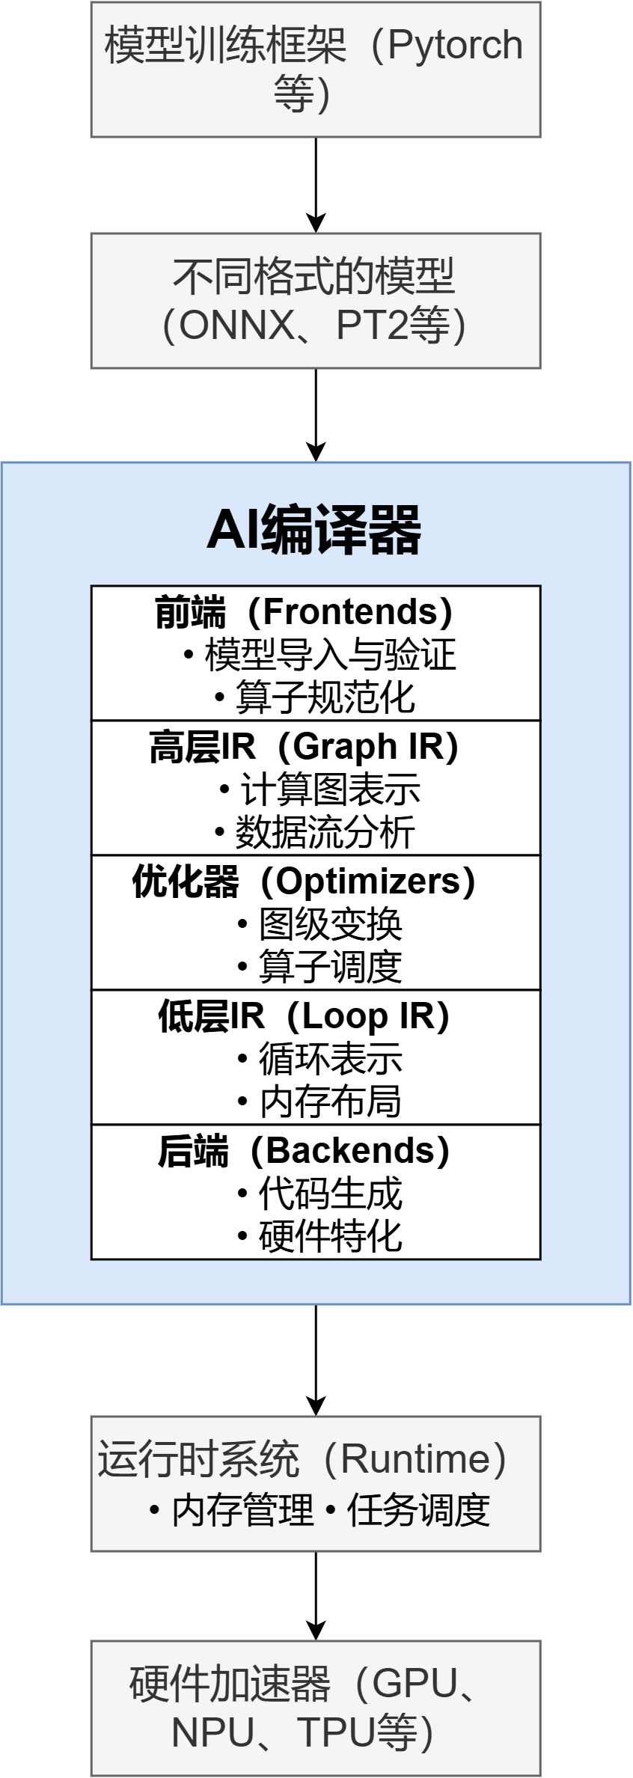
图1 典型AI编译器工作流程图
典型的AI编译器可以根据编译发生的时机分为两类。一类是运行时AI编译器（或称JIT编译器），在模型加载或首次执行时根据当前设备、可用内存和kernel库状态动态选择优化策略并生成执行计划。大多数通用AI编译器采用此类设计，如ONNX Runtime的Execution Provider机制、TensorRT的engine构建与缓存、PyTorch的动态图捕获与编译路径。这是因为通用AI编译器面向多样化的部署环境和动态输入，需要在运行时适应不同硬件后端、和模型变体，难以在离线阶段完成所有决策。另一类是离线AI编译器（或称AOT编译器），在部署前完成模型解析、参数导出、地址规划、指令生成和镜像打包，运行时只需加载固定指令和数据即可执行。专用NPU编译器通常采用此类设计，因为NPU面向固定或半固定的数据通路，片上存储、通道并行度、寄存器字段和指令位宽与通用框架的张量表示差异较大，离线阶段可以充分完成地址分配、通道补齐、权重重排等硬件适配工作，运行时负担小、执行确定性高，也更便于将编译产物用于FPGA原型验证。

1.2.1 运行时AI编译器
该类运行时AI编译器将编译决策推迟到模型加载或首次执行阶段。当用户加载一个训练好的模型时，编译器首先对模型计算图进行动态捕获或解析，随后根据当前运行环境的硬件配置（如GPU型号、CUDA版本、可用显存大小）、输入张量的具体形状以及系统中已注册的kernel库状态，在线完成图优化、算子选择、内存规划和代码生成等一系列工作，最终产生可在当前设备上高效执行的程序实例。
这种设计源于通用AI框架所面临的部署场景复杂性。以云端推理服务为例，同一份模型可能需要同时服务不同batch size的请求，需要在不同代际的GPU上运行，甚至需要在CPU和GPU之间动态切换回退路径；以PyTorch为代表的动态图框架本身允许模型结构随输入数据动态变化（如递归神经网络中不同序列长度导致的循环展开次数不同）。在这些情况下，离线阶段无法预知运行时的具体状态，因此必须在运行时完成编译决策。此外，运行时编译器还可以利用运行时的profile信息进行反馈优化——例如TensorRT在执行过程中可以收集各层的实际耗时，在后续的engine优化中调整kernel选择策略；PyTorch 2则通过多次编译尝试（triton）来筛选最优实现。
然而，运行时编译器的优势与代价是一体两面的。其优势在于灵活性高、适应性强，能够在不重新导出模型的情况下应对输入变化和环境迁移，因此成为ONNX Runtime、TensorRT、PyTorch 2等通用推理框架的主流选择。其代价则体现在以下几个方面：第一，运行时开销显著，模型首次加载时需经历完整的编译流程，启动延迟可能达到数秒甚至数十秒；第二，运行时编译器的内存占用较大——包括IR表示、优化器中间结构和生成的kernel代码，这在资源受限的嵌入式设备上可能本身就已超出硬件承受能力；第三，由于优化决策依赖于运行时的具体状态，执行时间存在不确定性，难以满足工业控制、自动驾驶等实时性要求严格的场景；第四，该编译器对操作系统有强依赖，一定要有操作系统的支持才能使用。因此，虽然运行时编译器的设计在通用AI框架中占据主导，但它并不天然适合所有部署场景，尤其不适合硬件资源紧张的边缘端和需要确定性执行时间的嵌入式系统。

1.2.2 离线AI编译器
该离线AI编译器在部署阶段而非运行时完成所有编译工作。其典型流程为：编译器读取训练好的模型文件，经过图解析、算子映射、内存地址规划、指令序列生成和参数数据重排后，直接输出一份完整的可执行镜像——该镜像通常包含经过硬件适配的权重参数、固定布局的输入输出张量以及一条完整的指令流。运行时，目标设备只需从指定地址加载镜像并逐条执行指令，不再涉及任何编译期决策。
这种设计源于专用硬件部署场景的独特需求。对于FPGA原型验证阶段的NPU或ASIC流片前的测试平台而言，硬件本身可能尚未配备完整的运行时环境——没有操作系统、没有动态内存管理，甚至没有标准加载器。此时，唯一可行的部署方式就是将编译产物直接固化为裸二进制镜像，通过烧写工具写入片内存储。在此类场景中，运行时编译器不仅无用，甚至根本无法运行。即便硬件已具备基础的运行时加载能力，离线编译的优势依然显著：部署产物完全确定，每条指令的地址和每个张量的偏移在编译时即已固定，便于硬件仿真器进行周期精确的时序验证；运行时无需携带图优化器、IR解析器或kernel选择器，固件体积和内存占用大幅降低；执行路径完全静态，不存在动态编译带来的不确定延迟，满足实时系统的确定性要求。
然而，离线编译的确定性是以灵活性为代价的。任何输入模型的变化——都可能导致所有张量尺寸变化、地址分配变化甚至指令序列变化，需要重新执行完整的编译流程并重新烧写镜像。对于支持动态控制流的模型（如循环次数依赖输入数据长度的RNN），离线编译器通常难以处理，因为无法在编译时确定完整的执行路径。此外，离线编译器的开发和调试也面临独特挑战：编译产物是一个静态镜像，调试信息较少，一旦上板运行失败，定位问题往往需要结合仿真波形、指令日志和内存转储进行回溯，调试周期较长。
从系统架构角度看，离线AI编译器与传统GCC编译器在工作模式上具有高度相似性——两者都在主机端完成编译、汇编和链接，目标产物直接烧录至设备端运行。这种相似性并非偶然：当目标硬件是资源极度受限的专用加速器时，将尽可能多的工作前移到编译阶段，本身就是一种经过工程实践充分验证的设计范式。IREE等系统虽然在部署链路中保留了运行时模块调用能力，但其核心编译流程仍以离线编译器方式完成，这也体现了离线编译在现代AI部署体系中的基础性地位。
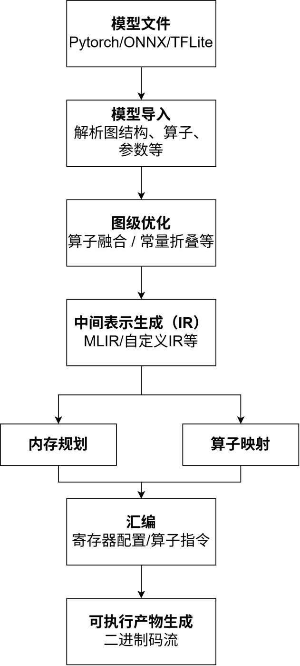
图2 离线AI编译器工作流程图

1.2.3 混合AI编译器
混合AI编译器试图在运行时灵活性与离线确定性之间建立折中方案。其典型设计思路为：将模型结构解析、大部分图级优化和硬件无关的变换在离线阶段完成，生成一个中间表示或部分编译的模块；运行时，系统仅需完成设备绑定、输入输出地址绑定、特定kernel的延迟选择或预编译缓存的加载等轻量级操作，即可启动推理。这种方式既避免了纯离线编译器对输入变化的零容忍，也规避了纯运行时编译器在资源受限设备上的启动开销。
IREE是该类编译器的典型代表。IREE采用基于MLIR的多层编译管道：首先将模型（来自TensorFlow、PyTorch或TFLite）导入至若干高层dialect，经过形状推导和算子泛化后，最终在编译期生成一个可序列化的原生二进制模块。运行时，IREE的运行时系统负责加载该模块、绑定具体的设备句柄和设备内部分配器，并按需解析模块中的函数入口完成执行调用。整个过程的核心编译工作在离线阶段已经完成，运行时仅承担加载和调度职责，运行负担显著低于PyTorch或ONNX Runtime等纯运行时编译器，同时又保留了在不重新编译的前提下更换后端设备或调整内存分配策略的能力。
混合方式的取舍在于系统复杂度。编译器需要同时维护离线编译管道和运行时加载协议的接口一致性，任何一方的变更都可能波及另一方；调试时需要在编译期和运行期之间来回切换视角，定位问题的难度也随之上升。此外，混合编译器对输入形状变化的容忍度并非无限——如果形状变化导致内存布局需要整体重排，通常仍然需要触发重新编译而非由运行时动态适配。总体而言，混合AI编译器更适合那些硬件后端相对固定、但部署形态存在一定变化的场景，例如需要在多个不同型号NPU之间迁移的推理应用，或需要在开发阶段频繁调整内存布局但生产环境保持稳定的项目。
类型 | 代表 | 主要特点 | 适用场景
运行时AI编译器 | ONNX Runtime、TensorRT、OpenVINO | 侧重模型加载、图优化、kernel/engine 选择和执行调度 | 有操作系统支持，模型庞大，需实时修改模型的场景
离线AI编译器 | Arm Vela、Vivante ACUITY (离线模式)、EsAAC | 围绕固定指令生成静态可执行文件 | FPGA/ASIC原型验证、资源受限嵌入式系统
混合AI编译器 | IREE | 离线阶段完成模型解析和大部分图优化，运行时仅完成轻量级调度 | 有操作系统支持，适合硬件侧需经常修改的场景
表1 AI编译器体系的典型类型对比

1.3 当前编译器的技术定位
本工程中的编译器服务于自研 NPU 在FPGA 上的部署验证，其直接目标是在明确硬件约束下，把指定模型转换为 NPU 可执行的初始化镜像。与 TVM、XLA 等通用框架相比，当前编译器的后端语义更贴近硬件指令手册：每个算子最终对应若干条寄存器配置指令和计算指令。
该编译器目前已经具备较完整的离线编译链路。前端读取模型文件，解析 出不同的算子节点。并以 JSON 形式保存标准中间层 IR，后端根据 IR 生成内存规划，统一规划输入数据、参数、运行时中间张量、模型输出和指令区。随后，算子编译模块把每个执行节点转换为汇编片段，汇编器再把汇编编码为 机器码，最终转换NPU可执行文件。
因此，当前编译器定位为“面向固定指令集 NPU 的离线编译器”。它的关键作用体现在三个方面：其一，通过标准 IR 解耦模型前端与硬件后端，使模型解析、参数导出和后端规划之间形成稳定边界；其二，通过内存规划把地址空间、通道分组、尺寸传播和参数布局显式化，降低人工配置硬件寄存器的复杂度；其三，通过汇编器导出工具形成可重复构建的部署产物，便于仿真和上板实验。

2 当前NPU编译器的设计与编译流程

2.1 NPU计算过程
当前 NPU 的计算过程可以理解为“数据预置、寄存器配置、算子执行、结果写回”的循环。卷积、全连接等算子的权重以及指令本身在离线阶段被整理为初始化数据，和指令位于独立的运行时地址空间。运行时将编译器生成的可执行文件写入指定存储区域后，NPU 按指令流依次执行。每个计算阶段开始前，NPU会执行若干条配置指令，把输入地址、输出地址、参数地址以及算子专用字段写入通用寄存器或专用配置寄存器。随后，再执行计算指令触发硬件读取对应寄存器并完成计算。
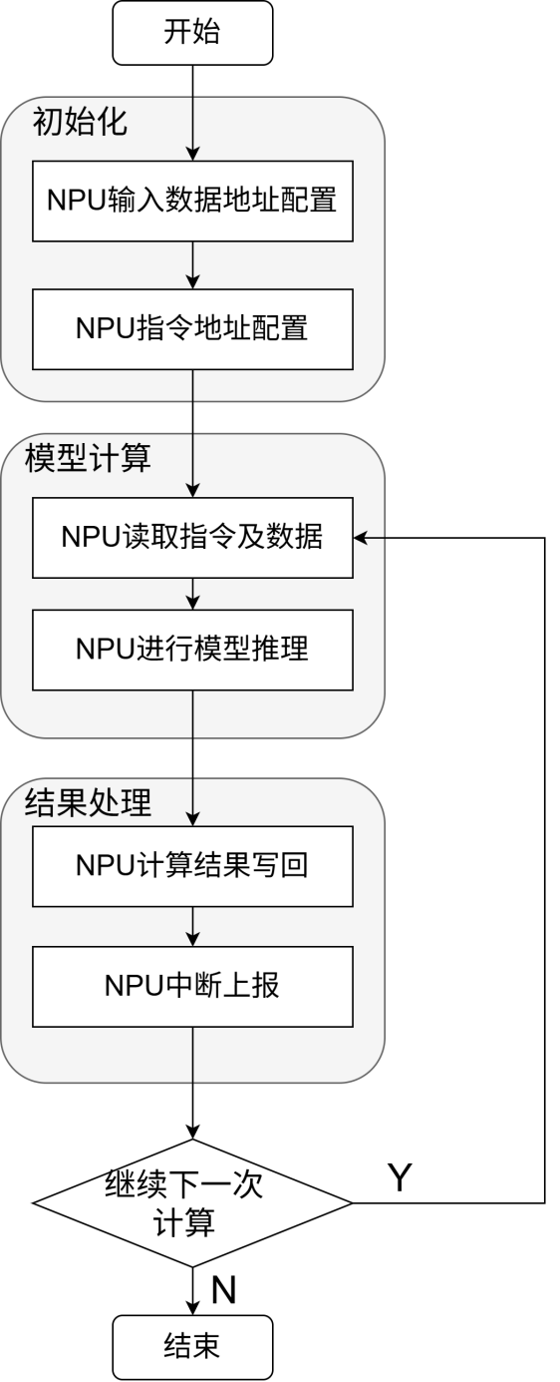

图3 当前NPU推理计算过程
这种计算组织方式与传统 CPU 程序不同。CPU 程序通常包含复杂控制流和通用指令，而当前 NPU 指令更接近“宏指令”或“算子指令”：一条 CONV 指令背后代表一次完整卷积 ，一条 FULL 指令代表一个全连接输出元素的计算。因此，编译器必须在指令生成前完成更多静态分析工作，包括确定每个算子的输入输出地址、通道数、矩阵边长、参数偏移等配置。只有这些信息准确无误，硬件才能在执行阶段以较低控制复杂度完成推理。

2.2 编译器总体流程
当前编译器的构建流程如下图所示：
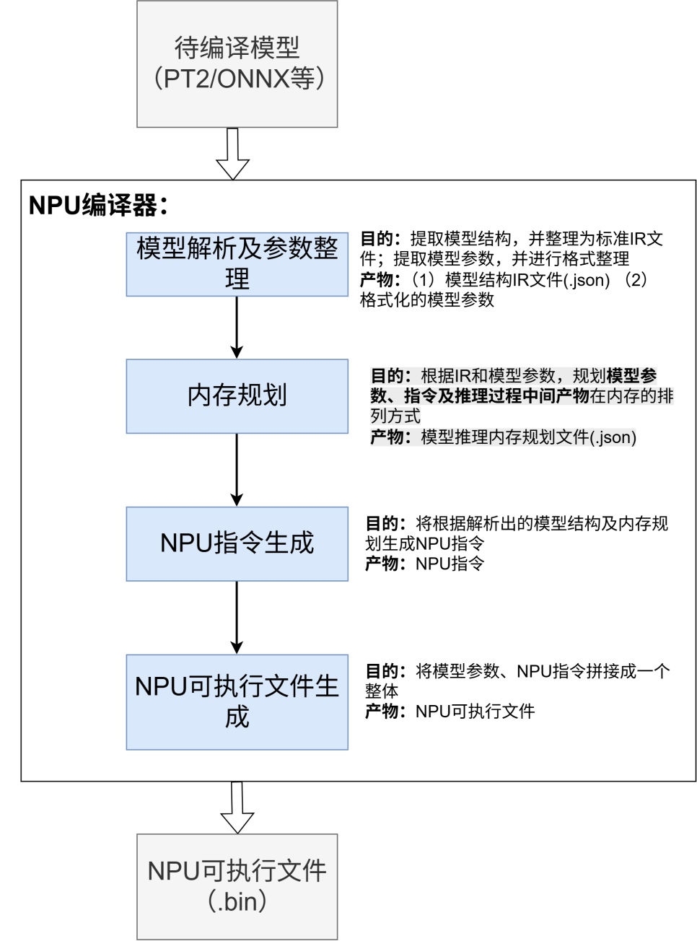
图4 当前离线NPU编译器总体流程
这一流程与参考 GCC 编译过程在思想上有相似之处。GCC 将 C/C++ 源程序依次经过预处理、编译、汇编和链接，最终得到目标处理器可执行的机器码；当前 NPU 编译器则将高层神经网络模型依次经过前端解析、IR 生成、内存规划、汇编生成、机器码编码和镜像合并，最终得到 NPU 可加载的指令与数据。不同之处在于，模型编译不仅要生成“指令”，还要同时生成参数和张量存储布局。对于 NPU 来说，权重排列是否符合硬件读取顺序、计算数据是否满足通道对齐、输出地址是否符合要求，与指令本身同样重要。
因此，本工程把 内存规划文件设计为后端核心数据结构。它不仅记录每个计算节点的地址、大小等，还记录算子执行规划中各层的参数偏移、输出偏移、指令数量估计和模型输出区域。后续参数生成、指令生成、二进制文件导出和回归测试均围绕内存规划文件展开。这种设计使编译器各阶段之间形成清晰接口，也便于在调试时定位问题。

2.2.1 模型读取与参数整理
这一步对应标准AI编译器流程的前端阶段。为了能够支持任意模型的输入，不用模型提取出的原生格式的参数和结构，而要将其整理为一个统一的格式，在后续处理时才能统一，这个统一的格式也就是对应了标准AI编译器流程中的IR文件。因此后续若需要支持更多类型的模型，只用在模型解析层打补丁即可。
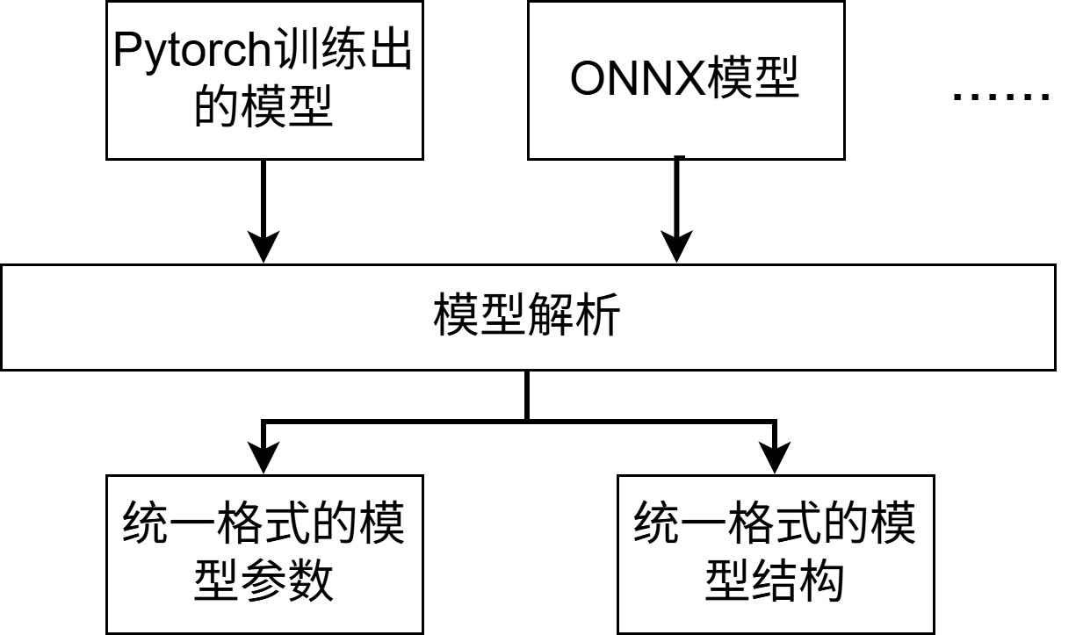
图5 模型解析及参数整理
以一个仅包含卷积和relu的简单模型为例，编译器解析得到的IR文件如下图所示：
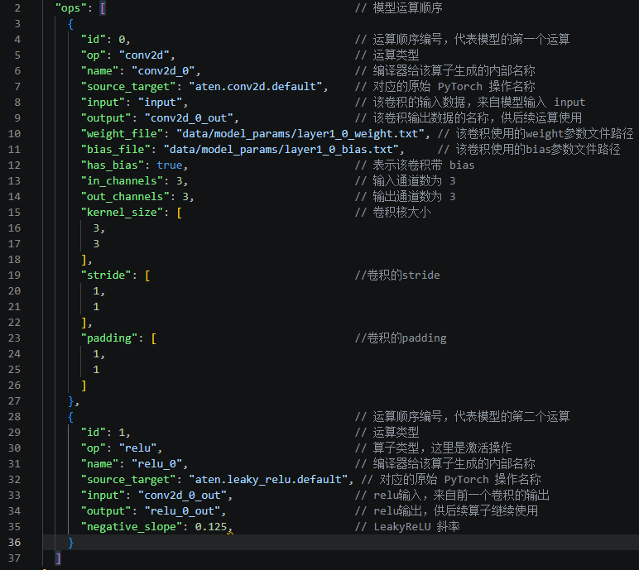
图5 模型结构（IR文件）展示
模型结构里会存储模型每一步需要进行的运算类型，以及进行该次运算时的相关配置，后续在生成具体的NPU指令时可以参照该文件进行生成。
这一步除了得到模型结构外，还需将模型参数整理为NPU侧需要的格式，下以卷积为例进行说明。下图为NPU进行4通道卷积的计算过程，根据NPU的硬件要求，在得到卷积核的权重后，需将权重矩阵整理为通道后置的像素交织排列格式，NPU才能正常读取并进行计算，对于其他计算的参数也需进行相同的整理。

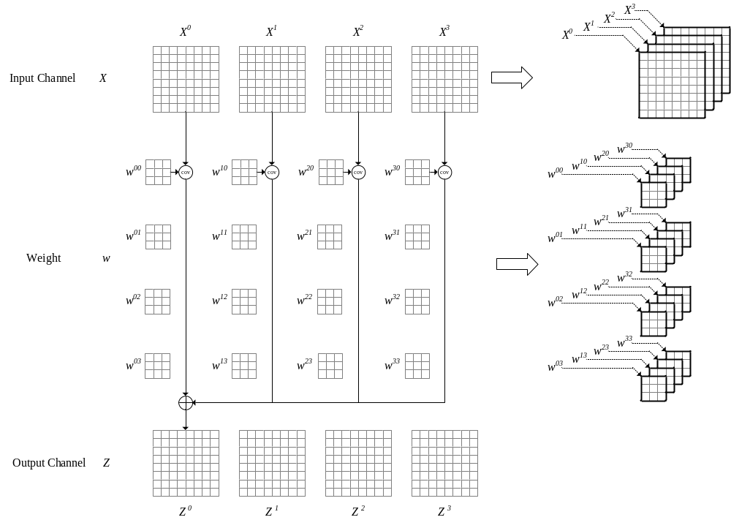图6 NPU卷积计算过程

2.2.2 内存规划
内存规划是当前编译器中承上启下的关键环节。该阶段只读取标准 IR，而不再读取原始模型定义文件，从而保证后端与具体深度学习框架解耦。以只进行conv、relu的简单模型为例说明内存规划器的执行流程。当NPU接连进行conv、relu两次运算时，内存规划器得到的内存规划文件如下图所示：
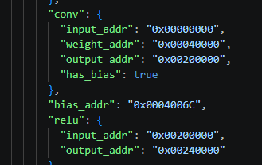
图7 内存规划文件

在地址空间方面，目前编译器的配置文件默认将初始化区置于 0x00000000 至 0x00200000，运行时区从 0x00200000 起始。规划完成后，脚本会检查初始化区、运行时区和可选输出区是否越界或重叠，并把最终规划写入memory_plan.json。

2.2.3 算子汇编、机器码生成与可执行文件导出
指令生成阶段由算子层和汇编器负责。算子层会读取内存规划文件，并为每个 计算节点调用对应的算子编译模块。当前算子层中包含 conv、relu、dsmp、avgpool、maxpool、full、upsmp 等算子，算子层负责将单个算子的执行描述翻译为 NPU 汇编片段。以 CONV 为例，算子层首先生成输入地址、输出地址和权重地址的通用寄存器配置指令，以及RCONV1/RCONV2 专用配置寄存器。最后生成卷积计算指令。下图为某模型生成的汇编指令。
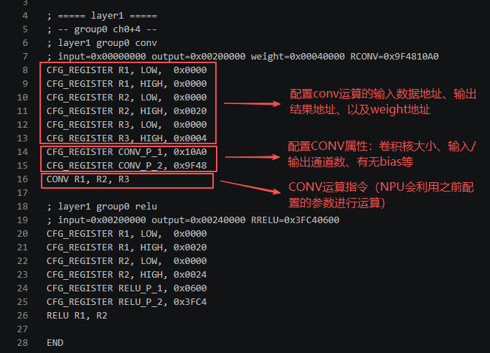
图8 内存规划文件
汇编器实现了当前 NPU 指令编码规则，负责将汇编指令进一步生成为机器码。

机器码文本生成后，会根据不同场景分别生成不同的可执行文件。对于BRAM仿真场景，会将格式化后的模型参数和指令一同打包为一个总的可执行文件；对于 DDR 场景，编译器会把参数和指令分别导出为 两个裸二进制文件，便于运行系统以不同基地址加载。
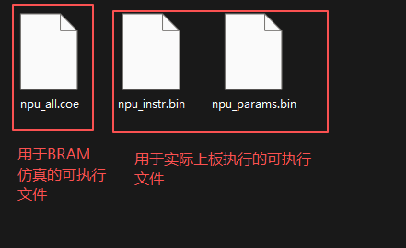
图9 NPU可执行文件

3 编译器扩展方法

3.1 支持更多模型的拓展方法
当前编译器在总体结构上对不同模型类型的差异主要体现在前端的模型解析阶段，而内存规划、指令生成和可执行文件导出等后续步骤并不依赖原始模型格式，只依赖于根据模型生成的标准IR。因此，当编译器需要进一步扩展支持其他模型格式时，不需要重新设计后端编译链路，而只用在围绕模型解析层进行扩展，使新的模型格式能够被转换为与现有流程一致的标准IR。
以支持ONNX模型为例，首先需要在模型输入层增加新的模型类型识别与分发机制，使编译器能够根据用户选择或模型后缀进入ONNX专用解析流程。该流程的主要任务不是直接生成NPU指令，而是读取ONNX计算图中的节点、张量、参数和属性信息，并将其规整为编译器内部统一使用的算子描述。例如，ONNX中的卷积、激活、池化和全连接等节点，需要被映射为标准IR中的对应算子；节点之间的输入输出关系，需要被转换为标准IR中的数据依赖关系；权重、偏置等参数，则需要按照统一的参数描述方式导出。这样做可以保证后端看到的始终是稳定的IR结构，而不是不同框架各自的原生图结构。
完成前端扩展后，就可以使编译器能够支持不同类型模型的解析。通过这种方式，新增模型格式的工作量被限制在前端适配与语义校验范围内，后续编译流程仍能保持统一。

3.2 如何增加新算子
与新增模型格式类似，新增算子也只用在编译器的相应层级进行修改。当前编译器将模型解析、标准IR、内存规划、算子指令生成和机器码编码分为相对独立的阶段，因此新增算子时不需要重写完整编译器。换言之，新算子首先要能在标准IR中被准确表达，其次要能在内存规划阶段得到合法的输入输出地址和张量形状，最后才需要被翻译为NPU能够执行的汇编指令和机器码。
首先，在模型解析和标准IR层面，需要明确新算子的统一名称、输入输出数量、必要属性以及参数形式。例如，若新增上采样算子，需要在IR中记录输入张量、输出张量、放大倍数或目标尺寸；若新增矩阵相加算子，则需要记录两个输入地址、输出地址、通道数和矩阵尺寸。前端解析不同模型格式时，都应把原始框架中的算子映射到同一个IR算子名称，而不是为每一种模型格式分别设计后端逻辑。这样可以保证无论模型来自PT2还是ONNX，只要它们表达的是同一类计算，后端都可以复用同一套规划和指令生成规则。
其次，在内存规划层面，需要为新算子补充形状推导、存储空间分配和硬件约束检查。形状推导用于确定该算子的输出张量大小；存储空间分配用于决定输出数据放入运行时区域还是固定输出区域；硬件约束检查则用于判断算子参数是否能被NPU当前指令字段表达。例如，若硬件只支持固定窗口大小或固定步长，则编译器应在规划阶段拦截不合法配置。对于需要参数的新算子，还要明确参数在初始化区中的排列方式、对齐方式和与运行时数据之间的地址关系。内存规划阶段生成的信息应足够完整，使后续指令生成阶段不再重新推断全局地址和张量布局。
再次，在算子指令生成层面，需要把内存规划中形成的算子执行描述转换为NPU汇编片段。一般而言，该阶段包含三类信息：一是输入、输出和参数地址的寄存器配置；二是算子专用配置寄存器的字段编码；三是触发硬件执行的计算指令。新增算子时，应根据硬件指令手册确定这些字段的含义和取值范围，并保持与已有算子相同的生成风格。如果新算子对应已有机器码类型，只需增加新的汇编生成模板；如果新算子引入了新的指令助记符或新的专用寄存器编码，则还需要同步扩展汇编编码规则，使汇编器能够把该算子转换为正确的机器码。

